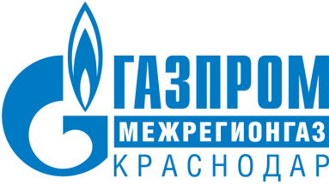

РЕЛИЗ

26.12.2023 г. Краснодар
«Газпром межрегионгаз Краснодар» и «Газпром газораспределение Краснодар» подвели итоги работы сервисов обратной связи за 2023 год

Более 130 тысяч звонков от абонентов приняли специалисты «Горячей линии» ООО «Газпром межрегионгаз Краснодар» и АО «Газпром газораспределение Краснодар» с начала 2023 года. Эта коммуникация стала одной из самых популярных каналов обратной связи.
Интернет-приемные генерального директора ООО «Газпром межрегионгаз Краснодар» и АО «Газпром газораспределение Краснодар» Геннадия Нараева начали свою работу весной текущего года. За этот период было обработано более 700 обращений от абонентов.
Большинство вопросов касались оформления договоров на газификацию объектов и подключение газоиспользующего оборудования к сети газораспределения, погашения задолженностей, расчетов за газ, поверки приборов учета газа, а также работы абонентских пунктов.
В течение 2023 года в офисы ООО «Газпром межрегионгаз Краснодар» поступило более 37 тысяч письменных обращений, из них более 3 тысяч почтовых писем, через сайт и электронную почту - 34 тысячи заявлений, что больше, чем в прошлом году на 8 тысяч.
В Единый центр предоставления услуг «Газпром газораспределение Краснодар» поступило 1447 обращений, годом ранее было зарегистрировано 1172 запроса. Удвоилось количество вопросов на сайт АО «Газпром газораспределение Краснодар», специалисты предоставили ответы более чем на 100 обращений.
Активно развиваются социальные сети - сообщества компаний ВКонтакте. Благодаря оперативным ответам удалось разрешить вопросы более 200 потребителей.
«Обратная связь с абонентами помогает нашим компаниям выстроить оптимальный вектор развития. Мы предоставляем мотивированные ответы на запросы потребителей и помогаем в решении вопросов, касающихся газификации и поставки газа», – отметил генеральный директор ООО «Газпром межрегионгаз Краснодар» и АО «Газпром газораспределение Краснодар» Геннадий Нараев.

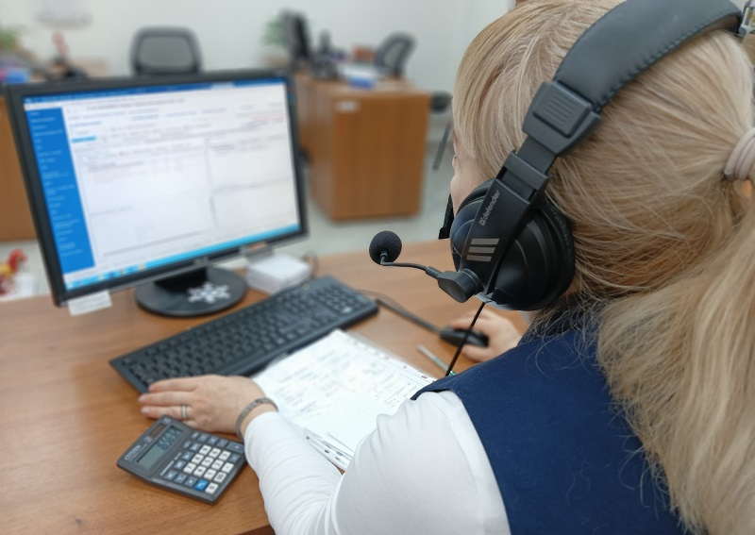

ПРЕСС-СЛУЖБА ООО «ГАЗПРОМ МЕЖРЕГИОНГАЗ КРАСНОДАР»

